**Program peffkurs november 2022**

**Fredag:**

**Avreise buss: Sandnes (Ruten), Godeset kirke, Stavanger → Klokkeslett kommer**

**Ankomst: 19.00**

Felles informasjon, velkommen til kurs. Ute på tunet - høyttaler.

Innsjekk i hyttene. Rigge seg til på rommene.

**Romfordeling:**

Hovedhuset:

Kjeller: 

Stort rom: Hinna

Lite rom: Godeset

1.etg.

Lederrom: Mastra sjø

2. etg.

Lite rom: Selma og Vilde

Stor sovesal: 2. Stavanger og 1. Lura

Liten sovesal: 1. Sandnes

Lederne plasserer seg i OG-hytta og roverhytta.

**Når fordelt på rom:**

Blir sendt ut patruljevis for å lage mat. Tomatsuppe. Bygge gapahauk dersom været tilsier det.

+få med brød og litt pålegg - slik at alle spiser noe.

Alle patruljene må lage mat et sted der de ikke kan se/høre en annen patrulje.   
**Må være borte minimum 60 minutter.**

**Ledermøte når speiderne lager mat m/mat for ledere**

Når speiderne er tilbake skal oppvask leveres til **egen leder** og vaskes på låven. Gryter ol. skal vaskes på kjøkken – skylles i vasken og deretter gjennom maskinen.



**21:00: Mingling på låven.**

**23.00: Ro i hyttene**

**Lørdag:**

**08.00 Revelje**

**08.30 Flaggheis + ord for dagen**

**08.45 Frokost (lag en ekstra skive hvis du trenger mat før 13.00). Frokost fordeles over 2 puljer. Lederne er ansvarlige for å sette frem mat og tallerkener.**

**10.00 Gjennomføre et av de planlagte møtene i patruljen.**

**_______________________________**

Møtet skal vare 1 time, og avsluttes med 5 minutter evaluering av møtet. Hvordan gikk det? Gikk alt som planlagt? Lederne hjelper til ved evaluering.

**11.30 Gjennomføre et av de planlagte møtene i patruljen.**

**_____________________________**

Møtet skal vare 1 time, og avsluttes med 5 minutter evaluering av møtet. Hvordan gikk det? Gikk alt som planlagt? Lederne hjelper til ved evaluering.

**13.00 Lunsj.**

Ut å lage pannekaker patruljevis.

* pannekakerøre er laget på forhånd og fylt på literflasker - 1, 5 liter til hver patrulje.
* + brød m/pålegg

Alle patruljene må lage mat et sted der de ikke kan se/høre en annen patrulje. **Må være borte minimum 60 minutter.**

Når de er tilbake skal kokeutstyr leveres og vaskes på låven. Når speiderne er tilbake skal oppvask leveres til **egen leder** og vaskes på låven. Gryter ol. skal vaskes på kjøkken – skylles i vasken og deretter gjennom maskinen.

**15.00 Gjennomføre et av de planlagte møtene i patruljen.**

**_______________________________**

Møtet skal vare 1 time, og avsluttes med 5 minutter evaluering av møtet. Hvordan gikk det? Gikk alt som planlagt? Osv..Lederne hjelper til ved evaluering.

**16.30 Forberedelse til middag.**

Oppgaver som skal fordeles mellom patruljene:

Dekke/pynte bord - 2. Stavanger

Forberede underholdning/tale til middag - 2. Stavanger

Lage middagen - Godeset

Forrett - Mastra sjø

Forberede og gjennomføre leirbål - 1. Sandnes

Dessert - 1. Lura

Forberede «Scouts own» på søndag - Hinna

**18.00 Festmiddag**

**20.00 Leirbål ute i den mørke kveld.**

**23.00 God natt! ☺**

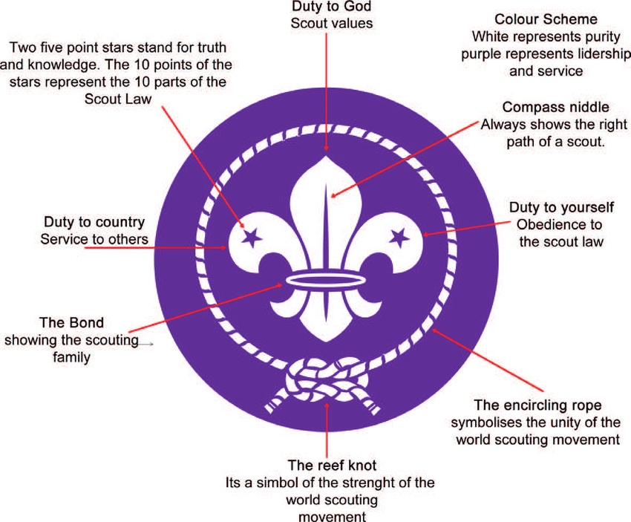

**Søndag**

**08.00 Revelje**

**08.30 Flaggheis**

**08.45 Frokost (lag en ekstra skive hvis du trenger mat før 13.00)**

**10:00 «Scouts own» på låven**

**10.30 Resterende grupper gjennomføre sine patruljemøter**

**De andre gruppene går på tur.**

**12.30 Lunsj.**

**Lapskaus med flatbrød og rester ...**

**13.15 Førerpatruljemøte.**

Gruppene samles sammen med sin leder. Hva har dere lært denne helgen. Hvilke av disse møtene, eller andre møtes vil dere gjennomføre hjemme i deres patrulje før evalueringen i april?

Peff II hvor planlegging og gjennomføring av patruljetur er tema er satt opp mars 2022.

**13.45 Utvask. Lederne tar ansvar sammen med egen patrulje - se egen arbeidsfordeling.**

**15.15 Avslutning ved flaggstangen**

**15.30 Hjemreise - avreise felles buss - samme rute som til kurset (retur Ruten ca.17.00)**